武汉市公共资源交易代理机构信用评价系统
——招标人

1.登录
打开“武汉市公共资源交易平台招标投标交易系统”（https://www.whzbtbxt.cn/）在“企业（市场主体）/项目负责人”里，使用账号密码或CA锁或着扫码的方式登录招标人账号。
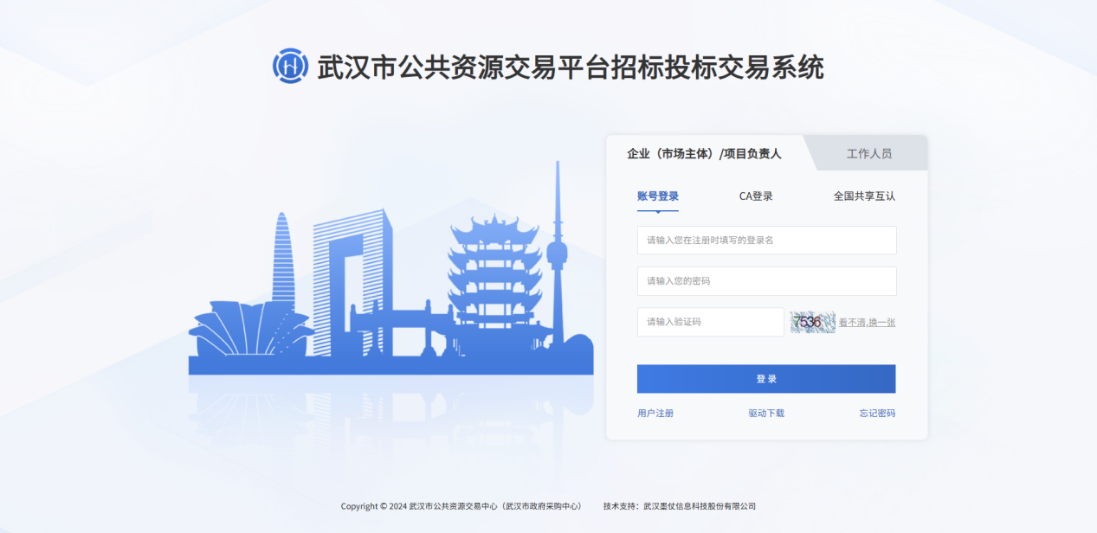
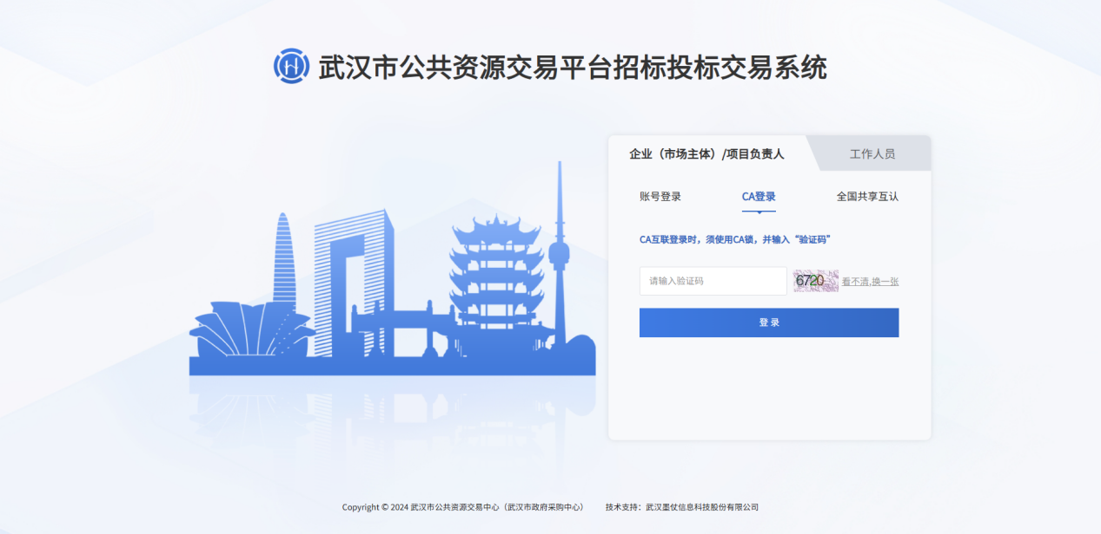

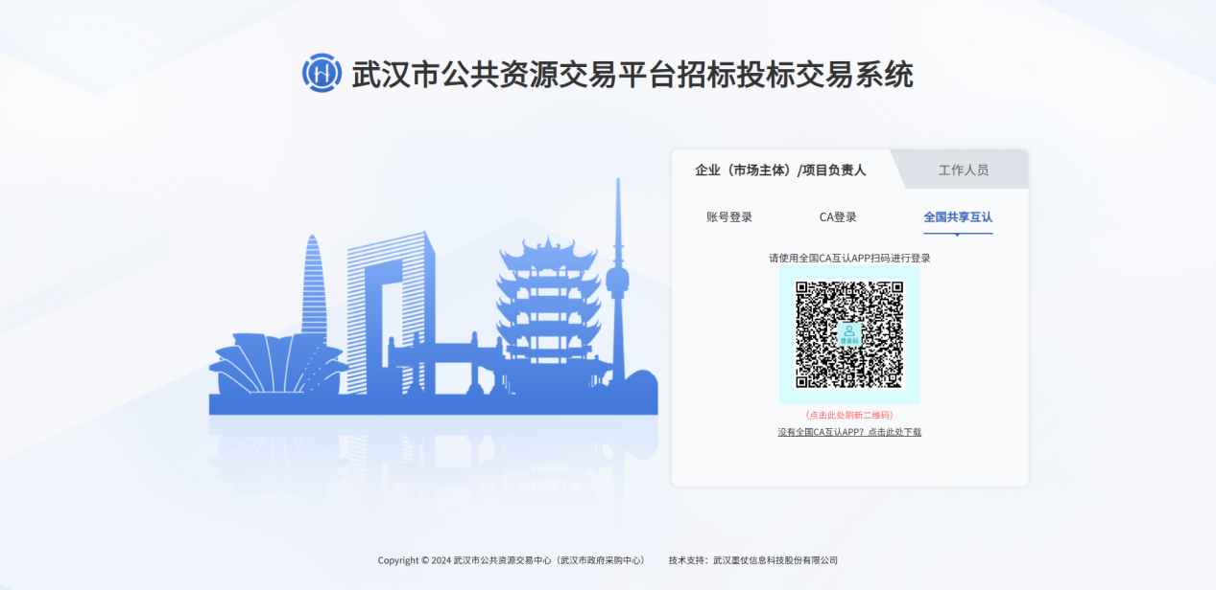

2.招标人发送中标通知书
招标人登录成功后，在页面右侧点击“进入导航”-“定标”-“招标人发送中标通知书”。
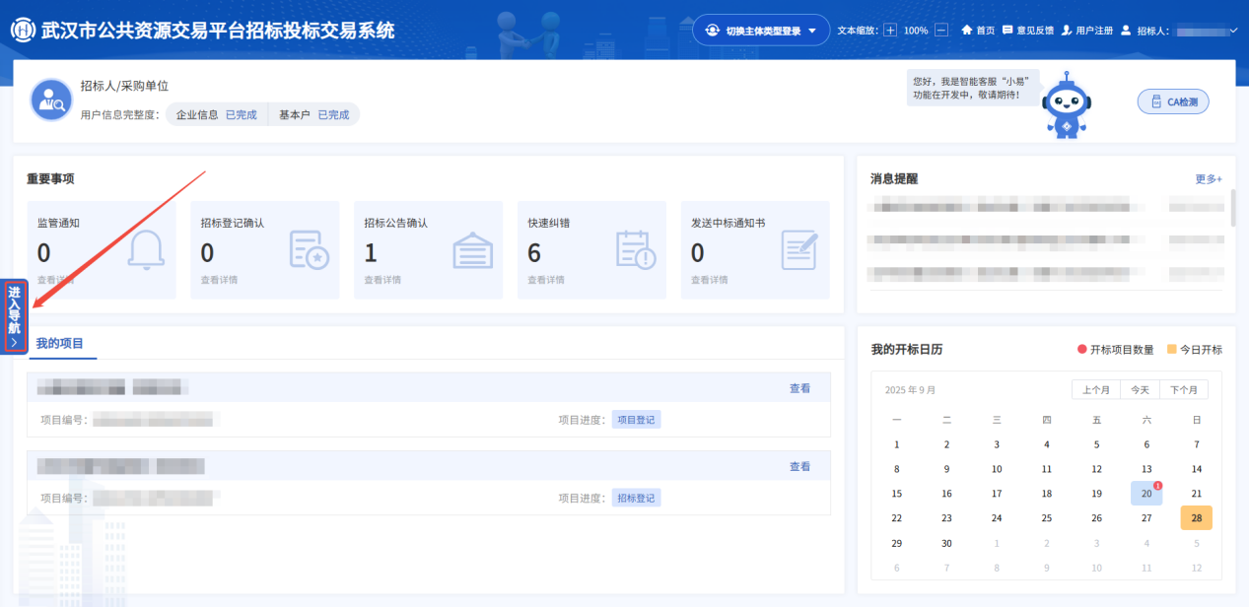
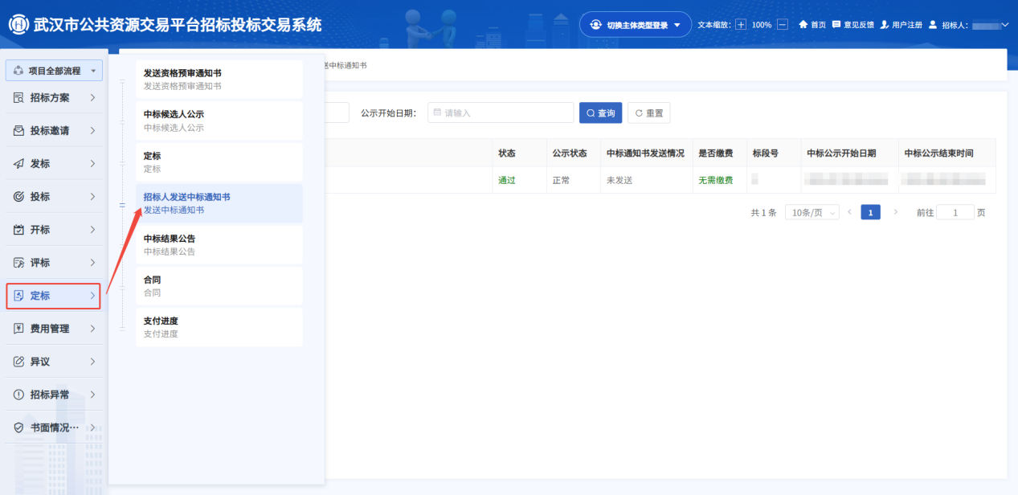
点击项目名称进入详情，在招标项目信息页面，点击“招标代理机构评价入口”。
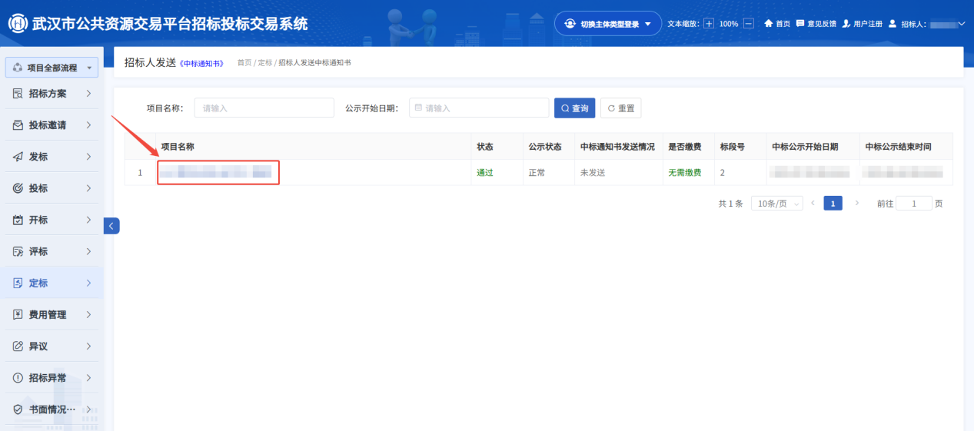
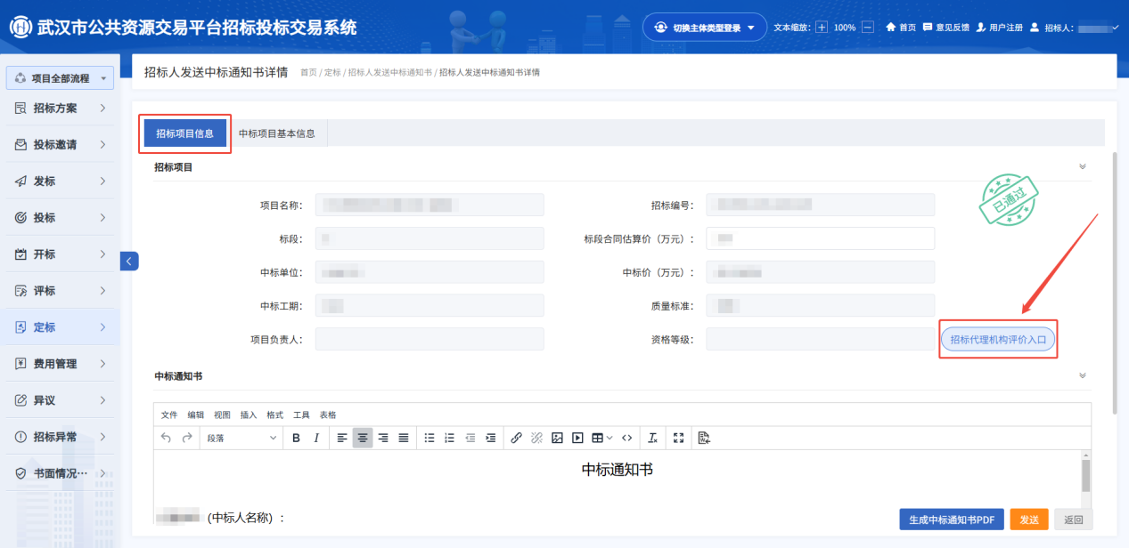
自动跳转至“武汉市公共资源交易代理机构信用评价系统”，招标人可对代理机构进行打分并上传“招标人确认函”。
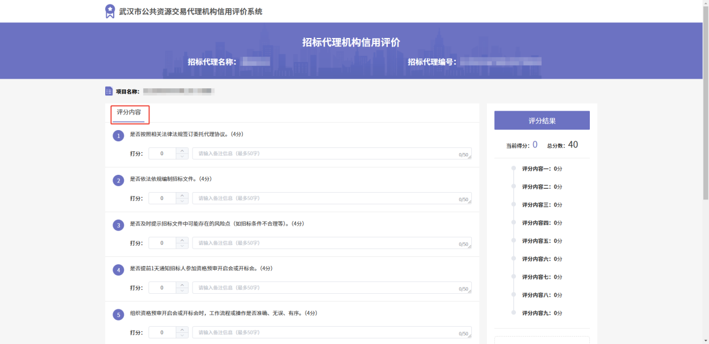
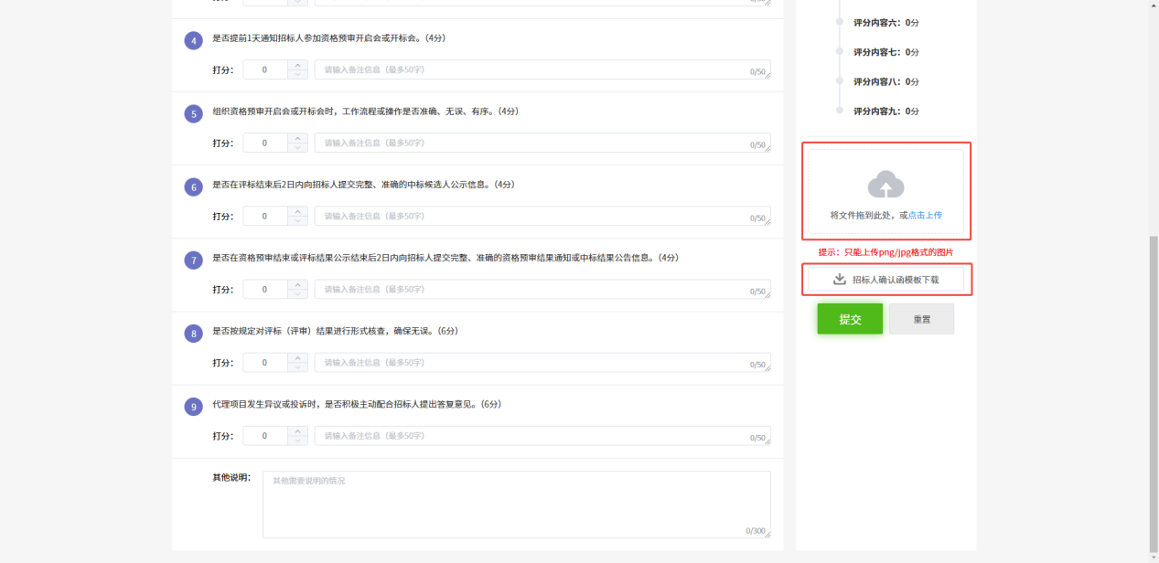
点击页面右下侧“提交”，弹出提示框“请确定是否提交？”，确定后即操作成功。
